Poznámky Úč MÚJ 3 - 01 IČO:51151481 DIČ:212061591
Poznámky mikro účtovnej jednotky k 31.12.2018

Čl. I

Všeobecné údaje
- Názov právnickej osoby: BRINGA s.r.o.
Sídlo: Obchodný rad 3, 946 03 Kolárovo
- Informácie o konsolidovanom celku, ak je účtovná jednotka jeho súčasťou:
  - Obchodné meno a sídlo konsolidujúcej účtovnej jednotky, ktorá zostavuje konsolidovanú účtovnú závierku za tú skupinu účtovných jednotiek konsolidovaného celku, ktorého súčasťou je aj účtovná jednotka; uvádza sa aj obchodné meno a sídlo účtovnej jednotky, ktorá je bezprostredne konsolidujúcou účtovnou jednotkou: nie
  - Oslobodenie materskej účtovnej jednotky od povinnosti zostavenia konsolidovanej účtovnej závierky a konsolidovanej výročnej správy
V zmysle § 22 ods. 8 ZoÚ (oslobodenie od konsolidácie na medzistupni):

Obchodné meno a sídlo materskej účtovnej jednotky zostavujúcej konsolidovanú účtovnú závierku podľa IFRS EÚ, do ktorej je zahrňovaná účtovná jednotka a všetky jej dcérske účtovné jednotky: nie
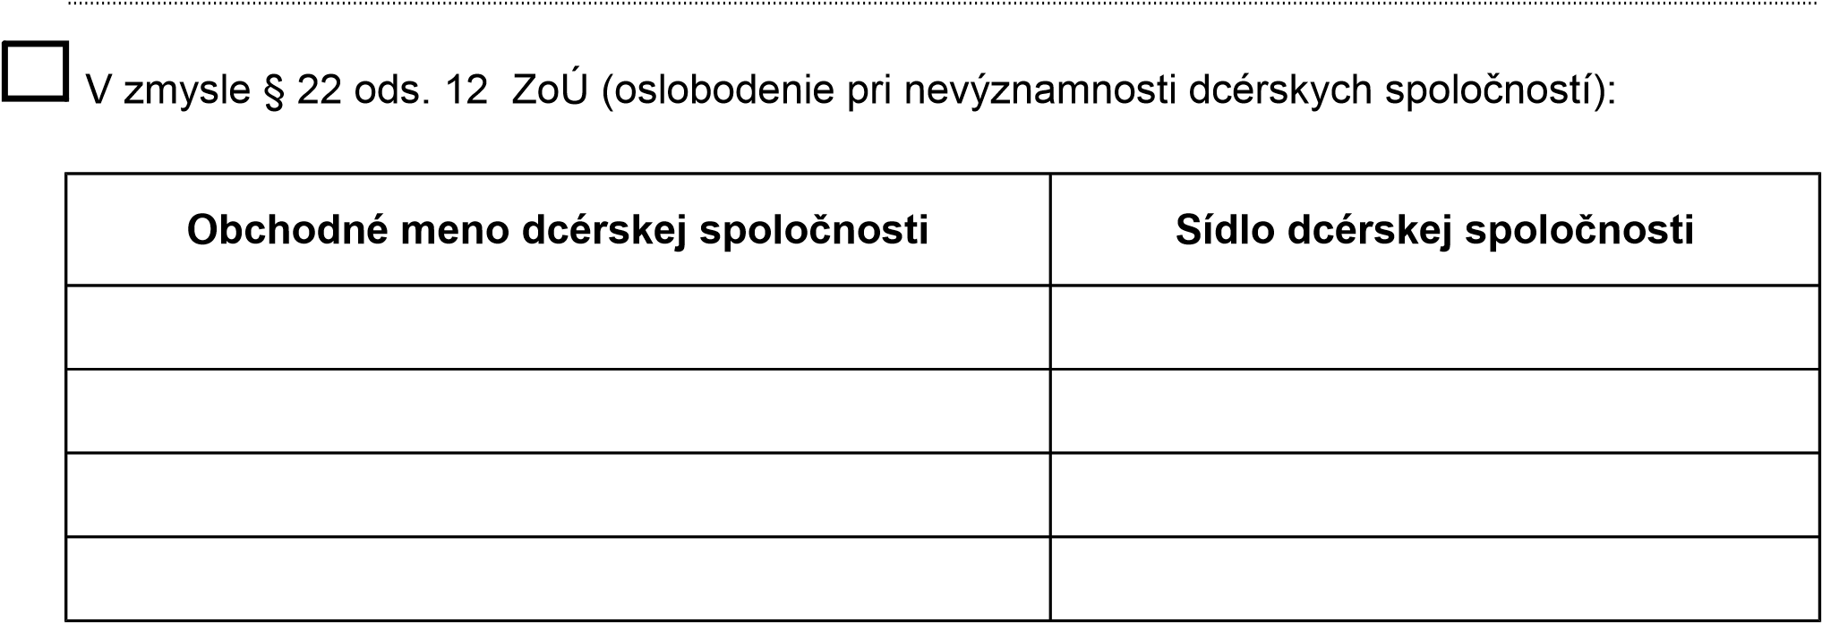
- Priemerný prepočítaný počet zamestnanvcov v roku 2018 : 2

IČO:51151481
DIČ:212061591

Čl. II

Informácie o prijatých postupoch
- Účtovná jednotka bude nepretržite pokračovať vo svojej činnosti:
áno^{X} nie
- Spôsob oceňovania jednotlivých zložiek majetku a záväzkov:
Druh majetku / záväzkov
Spôsob ocenenia
Dlhodobý nehmotný majetok
neeviduje
Dlhodobý hmotný majetok
neeviduje
neeviduje
Dlhodobý finančný majetok
neeviduje
Zásoby obstarané kúpou
obstarávacou cc
Zásoby obstarané vlastnou činnosťou
neeviduje
Pohľadávky
menovitá hodnota
Krátkodobý finančný majetok
menovitá hodnota
menovitá hodnota
Derivátové operácie
neeviduje
Náklady spojené
s obstaraním
Záväzky vr. rezerv, dlhopisov,
pôžičiek...
- Spôsob zostavenia odpisového plánu dlhodobého majetku:
Spôsob zostavenia účtovného odpisového plánu pre dlhodobý hmotný majetok a dlhodobý nehmotný majetok, doba odpisovania a použité sadzby a odpisové metódy pri stanovení účtovných odpisov:
V roku 2018 spoločnosť nemal obstaraný dlhodobý majetok.
- Zmeny účtovných zásad a účtovných metód:
Účtovné metódy a zásady boli aplikované v rámci platného zákona o účtovníctve počas celého účtovného obdobia, s osobitosťami: neboli

IČO:51151481
DIČ:212061591

Dôvod zmeny
Druh zmeny účtovnej zásady
alebo účtovnej metódy
Hodnota vplyvu na príslušnú
zložku majetku, záväzkov,
vlastného imania a výsledku
hospodárenia účtovnej
jednotky
- Dotácie poskytnuté na obstaranie majetku: neboli
Majetok
Ocenenie
Výška dotácie
- Oprava významných a nevýznamných chýb minulých účtovných období vykonaných v bežnom účtovnom období: neboli
Druh opravy
Suma
Popis chyby a vplyvu opravy
Oprava
významných
chýb minulých
účtovných období
Oprava
nevýznamných
chýb
minulých účtovných období

Čl. III

Informácie, ktoré vysvetľujú a dopĺňajú súvahu a výkaz ziskov a strát

IČO:51151481
DIČ:212061591

- Informácie o sume a dôvodoch vzniku jednotlivých položiek nákladov alebo výnosov, ktoré majú výnimočný rozsah alebo výskyt: neboli
Udalosť
Dôvod
Hodnota

2.a Informácie o záväzkoch:
Názov položky
Bežné účtovné obdobie
Dlhodobé záväzky spolu 22039
Krátkodobé záväzky spolu 744

Záväzky po lehote splatnosti
03

0
Bezprostredne
predchádzajúce účtovné
obdobie
Záväzky so zostatkovou dobou
splatnosti nad päť rokov 39
Záväzky so zostatkovou dobou
splatnosti jeden rok až päť rokov 22000
2239
Záväzky so zostatkovou dobou
splatnosti do jedného roka vrátane 744
2239
2.b Hodnota záväzkov zabezpečená záložným právom: neboli

Druh formy zabezpečenia záväzku
Hodnota záväzku zabezpečená
Záložným právom
Inou formou
zabezpečenia

IČO:51151481
DIČ:212061591

3.Informácie o vlastných akciách: neboli
Bežné účtovné obdobie
Prírastky
Úbytky
Počet akcií
Počet akcií
Podiel na ZI v %
Podiel na ZI v %
Menovitá hodnota
Menovitá hodnota
Hodnota za prevod
Dôvod
nadobudnu-
tia vlastných
akcií počas
účtovného
obdobia
Stav na začiatku
účtovného obdobia
Stav na konci
účtovného obdobia
Hodnota
nadobudn.
4.Informácie o orgánoch účtovnej jednotky: neboli
Druh príjmu, výhody
štatutárnych
dozorných
iných
štatutárnych
dozorných
iných
Poskytnuté záruky alebo zabezp.
Odpustné alebo odpísané pôžičky
Hodnota príjmu, výhody
súčasných členov orgánov
Hodnota príjmu, výhody
bývalých členov orgánov
Poskytnuté pôžičky
(
ku dňu ÚZ
)
Splatené pôžičky
(ku dňu ÚZ)
Finančné prostriedky a iné plnenie
použité na súkromné účely na
vyúčtovanie

Hlavné podmienky, na základe ktorých boli záruky alebo iné zabezpečenia poskytnuté (pri pôžičkách sa uvádzajú úrokové sadzby): neboli

IČO:51151481
DIČ:212061591

5. Informácie o celkovej sume finančných povinností, ktoré sa nevykazujú v súvahe: neboli
Názov položky
Hodnota celkom
Povinnosti nájomcu z operat. pren.
Povinnosti z uzatv. úverov. zmlúv

Povinnosti z licenčných zmlúv
Povinnosti z koncesionársk. zmlúv
Ostatné
Hodnota voči dcérskej ÚJ
a ÚJ s podstatným
vplyvom

Opis významných finančných povinností aI informácie o významných podmienených záväzkoch: neboli
Druh podmieneného záväzku
Bežné účtovné obdobie
Hodnota celkom
Zo súdnych rozhodnutí
Z poskytnutých záruk
Zo všeob. záväzn. právn. predp.
Zo zmluvy o podriadenom záväzku
Z ručenia
Iné podmienené záväzky
Hodnota voči dcérskej ÚJ
a ÚJ s podstatným
vplyvom
Opis významných podmienených záväzkov:
Opis významných povinností účtovnej jednotky vyplývajúcich z dôchodkových programov pre zamestnancov: neboli
6. Informácie o udelení výlučného práva alebo osobitného práva, ktorým sa udelilo právo poskytovať služby vo verejnom záujme (uvádza sa aj náhrada za túto činnosť v akejkoľvek forme): neboli

